BREVET de TECHNICIEN SUPÉRIEUR
AÉRONAUTIQUE

Épreuve E4 – sous épreuve U42
ÉTUDE DE PROCESSUS D’ASSEMBLAGE OU DE MAINTENANCE D’AÉRONEFS

Session 2021
Coefficient 4 – Durée 6 heures
L’usage de la calculatrice avec mode examen actif est autorisé.
L’usage de la calculatrice sans mémoire, « type collège » est autorisé.
Le dictionnaire anglais/français, spécialisé aéronautique ou pas est autorisé.
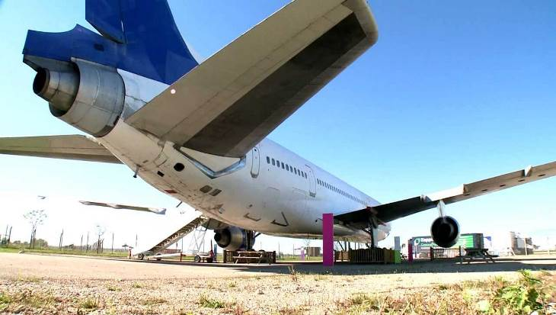
Lockheed TriStar 1011

Constitution du sujet :
- Dossier Sujet (mise en situation et questions à traiter par le candidat)
  - MISE EN SITUATION Page 2
  - PARTIE 1 Pages 3 à 6
  - PARTIE 2 Pages 6 à 11
  - PARTIE 3 Page 12
  - PARTIE 4 Page 12
- Dossier Technique Pages 13 à 32
- Documents Réponses Pages 33 à 37

Le sujet comporte 4 parties indépendantes qui peuvent être traitées dans un ordre indifférent.
Les documents réponses DR1 à DR5 seront à rendre (même vierges) avec les copies.
Dès que le sujet vous est remis, assurez-vous qu’il est complet.
Mise en situation
Le 6 juillet 2001, le « TriStar » immatriculé F-FGNA décolle de Lyon Saint Exupéry pour effectuer un vol de transport public à destination de Berlin (Allemagne) avec 14 membres d’équipage et 197 passagers.
Pendant la montée, passant le niveau de vol 190, une vitesse de 300 kt en condition IMC à 42 NM dans le nord de Lyon, l’avion est soudainement soumis, à deux reprises, à de très sévères averses de grêle. Le pilote en fonction réagit immédiatement en engageant un virage à droite pour sortir du grain. Au vu des dégâts apparents, le demi-tour est entrepris pour un atterrissage à Lyon. L’avion est fortement endommagé, il n’y a pas de blessé.
source : rapport d’accident BEA « FGNA - 6 juillet 2001 »

Date de l’accident
Le 6 juillet 2001 à 17h00
Lieu de l’accident
42 NM au nord de Lyon Saint Exupéry et au FL190
Nature du vol
Transport public
Aéronef
Lockheed 1011 TriStar S/N 193M-1019
Date de mise en service : 10 octobre 1973
Personnes à bord
3 PNT, 11 PNC, 197 passagers

NM : Nautical Miles
IMC : Instrument Meteorological Conditions
KT : Knots

L’objectif global de l’étude est d’analyser les possibilités de remise en service de l’appareil suite à cet accident, en le replaçant dans le contexte technique et économique.
Travail demandé
PARTIE 1 - ÉTUDE TECHNIQUE DES DIFFÉRENTES RÉPARATIONS
L’aéroport de Lyon Saint Exupéry ne possède pas de hangar suffisamment grand pour accueillir le TriStar. L’exploitant de l’appareil souhaite donc le ramener sur Paris Charles de Gaule.
ÉTUDE TECHNIQUE DES RÉPARATIONS CELLULE POUR CONVOYAGE
Question 1.1 | Donner le type d’informations consultables dans la MMEL.  Préciser comment traiter un système qui n’est pas inscrit dans la MMEL.  Préciser l’organisme émetteur de ce document.
Feuille de copie

Question 1.2 | En exploitant la MEL de l’exploitant relative aux dommages relevés sur les feux, justifier les possibilités ou non de retour en vol.
DT1, DT2, DT4
Feuille de copie

Les bords d’attaque des ailes, impactés par la grêle, ne sont pas perforés. Après étude, le profil aérodynamique global est peu modifié et reste acceptable pour un vol de convoyage. Le système d’antigivrage des bords d’attaque est cependant inopérant.
Question 1.3  DT3  Feuille de copie | Expliquer le fonctionnement du système « Anti-Ice » présent au niveau des ailes.

Question 1.4  DT3  Feuille de copie | Sachant qu’une fuite est détectée en aval de la vanne sur l’aile droite, donner la signalisation indiquée sur le panneau de l’avion.  Indiquer dans quelle position le pilote doit alors mettre la commande de ce système.

Question 1.5 | Cette fuite vient en fait directement de la vanne droite, considérée donc comme non fonctionnelle. En exploitant la MEL relative aux dommages sur ce système « Anti-Ice », justifier les possibilités ou non de retour en vol.
DT1, DT4
Feuille de copie

L’étude du Radome révèle que les dégâts, impressionnants visuellement, se limitent à des arrachements de peinture. Les pare-brises doivent cependant être changés.
Question 1.6  DT4  Feuille de copie | Suite au changement des deux parebrises, le système électrique d’antigivrage de celui de gauche ne fonctionne pas. En exploitant la MEL relative aux dommages sur le système de chauffage du parebrise, justifier les possibilités ou non de retour en vol.

ÉTUDE TECHNIQUE DES RÉPARATIONS MOTEURS POUR CONVOYAGE
Question 1.7  DT5  Feuille de copie | En analysant les heures de vie et les nombres de cycles des moteurs actuellement avionnés sur le F-FGNA, déduire les types de vols effectués par chacun des moteurs.

L’exploitant possède trois TriStar en exploitation (sur une flotte de 42 avions), dont un en grande visite cellule à Paris-CdG, immatriculé F-GBTS. Il envisage de mettre à disposition ses moteurs pour remplacer ceux endommagés, du F-FGNA et permettre son transfert. Le transport des moteurs déposés serait alors effectué par camion.
Scénario envisagé:
- dépose des 3 moteurs du F-FGNA - SN10086, SN10445 et SN10540 (voir DT5) par une équipe de maintenance lyonnaise en sous-traitance. L’heure de main d’œuvre est facturée 213 € HT ;
- dépose des moteurs du F-GBTS - SN10122, SN10304 et SN10114 (voir DT6) déjà effectuée pour la visite. Sans surcoût. Pour simplifier la repose (équipements symétriques), ils seront remontés sur l’avion accidenté à la même place que sur l’avion d’origine en maintenance ;
- transport des 6 moteurs : 1 moteur par camion. Le coût du transport est de 300 € HT par prise en charge (chargement/déchargement d’un camion) et de 3,37 € HT/km ;
- repose des moteurs du F-GBTS sur le F-FGNA.
Le transporteur choisi est basé près de Paris-CdG. Il va livrer les moteurs du F-GBTS de Paris à Lyon (512 km), les moteurs du F-FGNA de Lyon à la base secondaire de Francfort de l’entreprise de maintenance des moteurs (667 km) et retourner à Paris-CdG (550 km) à vide. Il devra ensuite refaire un aller-retour de Paris-CdG à l’entreprise de maintenance des moteurs pour ramener les 3 moteurs.

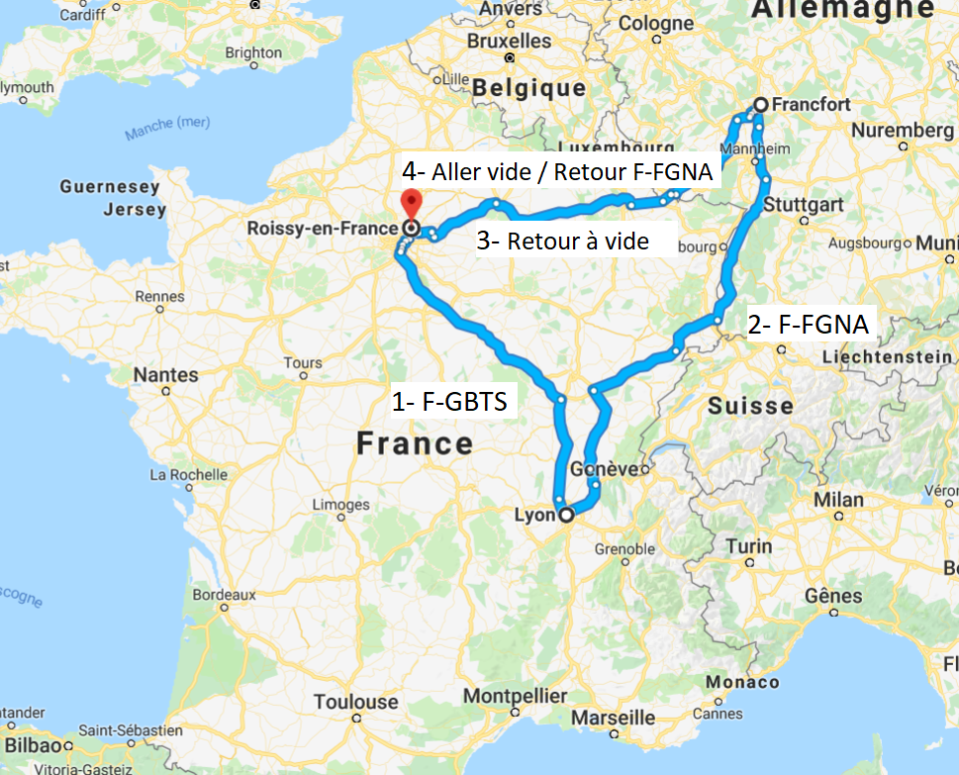
Les temps opérateurs pour les déposes/reposes sont :
 | Moteur #1 | Moteur #2 | Moteur #3
Dépose | 15 heures | 19 heures | 15 heures
Repose | 18 heures | 22 heures | 18 heures

Question 1.8  DT5  Feuille de copie | Expliquer pourquoi la dépose et la repose des moteurs #2 sont plus longues que celles des moteurs #1 et #3.

Question 1.9  DT5, DT7  Feuille de copie | Donner le ou les numéros d’agréments des entreprises pouvant réaliser la maintenance de ce moteur parmi les 3 entreprises présentées dans le DT7.  (Les 3 entreprises présentées ont une base secondaire à Francfort).  Justifier votre réponse pour chacune d’entre elles.

Question 1.10  Feuille de copie | Calculer le coût du transfert (dépose, transport, repose, …) hors assurance pour l’ensemble de la manipulation des 6 moteurs.  Détailler les calculs.

Un moteur neuf coûte 13 millions d’euros HT. La décote d’usure évaluée par un expert est de 34 % pour les moteurs du F-GBTS et 72 % pour les moteurs accidentés du F-FGNA.
Le transporteur propose une assurance obligatoire, soit au forfait, soit « ad valorem ».
Conditions de garantie :
- L’assurance au forfait permet une indemnisation de 23 € / kg dans la limite de 750 € par colis transporté. Le coût de l’assurance représente 5 % du coût du transport HT, quand le moteur est sur camion (donc hors chargement/déchargement) ;
- L’assurance « Ad Valorem » permet une indemnisation à hauteur de la valeur du bien à dire d’expert. Le coût est de 0,4 % du prix de l’objet transporté.
L’assureur propose de compter les différents déplacements comme un seul trajet, il faut donc comptabiliser uniquement les déplacements de 3 moteurs F-GBTS et 3 moteurs F-FGNA dans le calcul du coût.

Question 1.11  Feuille de copie  DT5 | Votre responsable financier choisit l’assurance « Ad Valorem ».  Justifier son choix.

Question 1.12  Feuille de copie | Donner le nom de l’organisme auquel vous allez adresser la demande de laisser-passer pour ce vol de convoyage.

La remise en service des feux, les tests prévols et le vol de transfert Lyon-Paris-CdG reviennent à 43 000 € HT.

Question 1.13  Feuille de copie | Calculer et détailler le prix de revient total HT de l’opération de rapatriement du F-FGNA.

Le dossier de visite (Workpackage) doit comporter un document de synthèse des matériels installés et déposés du F-FGNA (Component Removal/Installation record).

Question 1.14  DT5, DT6  DR1 | Compléter le document du dossier de visite permettant le suivi des pièces du F-FGNA.

PARTIE 2 – MONTAGE DES MOTEURS
La filiale lyonnaise de l’exploitant vous confie la mission d’optimiser le temps de montage des moteurs sur le TriStar.
L’étude du Kardex donne les conditions suivantes pour optimiser l’utilisation du potentiel des pièces et les coûts futurs de maintenance :
- Pour le moteur #2 :
Les capteurs moteurs et l’ancien Fadec sont conservés, le harnais électrique est changé. Un monte-charge spécial sera mis en place et utilisé pour monter le moteur au niveau de la queue de l’avion.
Un échafaudage sera monté pour permettre l’accès des techniciens à la zone concernée.
- Pour les moteurs #1 et #3 :
Tous les capteurs, harnais, Fadecs seront changés. Les passerelles et outillages standards seront utilisés, leurs temps de montage et d’installation sont négligeables.

Partie 2A - Montage du moteur #2

Le délai maximum pour ne pas pénaliser l’exploitation est de 22 heures (date de fin au plus tard).

Le remontage du moteur contient plusieurs étapes, définies page ci-après.

Repères | Désignation
A  B  C  D  E  F  G  H  I  J  K  L  M | Raccorder moteur et ancien Fadec  Livrer le moteur #2  Poser le moteur sur Avion  Livrer un harnais électrique neuf  Poser les capteurs sur le moteur  Raccorder le moteur aux réseaux électrique/hydraulique/pneumatique/carburant  Poser un harnais électrique neuf  Point fixe de test  Installer le monte-charge  Assembler et mettre en place l’échafaudage  Retirer le monte-charge  Retirer l’échafaudage  Démonter l’échafaudage

Les contraintes d’antériorité pour pouvoir réaliser les différentes tâches sont définies dans le tableau ci-dessous :

Tâches | Tâches antérieures
A  B  C  D  E  F  G  H  I  J  K  L  M | B, E  /  B, I, J  /  C  G, C  D  L, K  /  /  C  A, F  L

Question 2.1  DR2 | Compléter la matrice d’antériorité.

Pour chaque durée moyenne (tm) des opérations, indiquée par les cartes de travail, le retour d’expérience du bureau technique a permis de définir un temps optimiste (to, quand tout se passe au mieux) et un temps pessimiste (tp, quand il y a des aléas).
La variance des durées des tâches peut ainsi être calculée (voir DT8).

Tâches | to (h) | tm (h) | tp (h) | te (h) | σ²
A  B  C  D  E  F  G  H  I  J  K  L  M | 1,5  3  6  3  2  2,5  1  0,8  1  2  1  0,3  0,4 | 2  6  7  6  2,5  4  1  1  1,3  3,5  1  0,4  0,6 | 3  8  9  8  4,5  5  1,5  1,2  2,2  5  1  0,5  0 | 2,08  5,83  7,17  5,83  2,75  3,92  1,08  1  1,4  3,4  1  0,4  0,6 | 0,063  0,694  0,250  0,694  0,174  0,174  0,007  0,004  0,033  0,250  0  0,001  0,004
Remarque : les temps sont indiqués en heures et centièmes d’heure.

Question 2.2  DT8  Feuille de copie | Le temps pessimiste (tp) de la tâche M de 0 heure est incohérent.  Recalculer ce temps pessimiste en fonction des autres données.

Pour la suite, nous travaillerons avec les temps estimés (te) du tableau ci-dessus.

Question 2.3  DT8  DR3 | En vous aidant de votre matrice, construire le diagramme PERT Sagital correspondant au remontage du moteur #2 en respectant les conventions du DT8.  Calculer les dates estimées de « fin au plus tôt » et de « début au plus tard » (pour rappel, la date de fin au plus tard est de 22 heures).

Le battement (ou latitude) correspond à la différence entre la date de début au plus tard et la date de début au plus tôt.

Question 2.4 | Calculer le battement/latitude pour chaque tâche.
Feuille de copie

Le chemin critique est l’enchainement des tâches ayant le battement le plus faible.

Question 2.5  Feuille de copie | Déterminer le chemin critique.

Question 2.6  Feuille de copie | S’il fallait essayer de réduire la durée de montage dans le cadre d’un assemblage répétitif chez le constructeur, lister la(les) tâche(s) sur la ou lesquelles vous focaliseriez votre travail en priorité.

Partie 2B- Montage des moteurs #1 ou #3

Le délai maximum pour ne pas pénaliser l’exploitation est de 18 heures.

Le remontage du moteur contient plusieurs étapes, définies ci-dessous.

Repères | Désignation
N  Y  P  Q  R  S  T  U  V  W | Raccorder moteur et Fadec  Livrer le moteur et le Fadec  Poser le moteur #1 ou #3 sur Avion  Poser le Fadec sur Avion  Initialiser le Fadec  Livrer un harnais électrique neuf et les capteurs neufs (débimètre, manomètre,…)  Poser les capteurs sur le moteur avant d’initialiser le Fadec  Raccorder le moteur aux réseaux électrique/hydraulique/pneumatique/carburant  Poser un harnais électrique neuf  Point fixe de test

Les contraintes d’antériorité pour pouvoir réaliser les différentes tâches sont définies dans le tableau ci-dessous :

Tâches | Tâches antérieures
N  Y  P  Q  R  S  T  U  V  W | Y, R  /  Y  Y  Q  /  S, R  V, P  S  N, T, U

Pour chaque durée moyenne ( tm ) des opérations indiquée par les cartes de travail, le retour d’expérience du bureau technique a permis de définir un temps optimiste (to, quand tout se passe au mieux) et un temps pessimiste (tp, quand il y a des aléas).
La variance des durées des tâches peut ainsi être calculée (voir DT8).

Tâches | to (h) | tm (h) | tp (h) | te (h) | σ²
N  Y  P  Q  R  S  T  U  V  W | 1  3  4  0,5  0,5  3  2  2,5  1  0,8 | 2  6  5  1  1  6  3  4  1  1 | 2,5  8  7  1,5  1,5  8  5  5  1,5  1,2 | 1,92  5,83  5,17  1  1  5,83  3,17  3,92  1,08  1 | 0,063  0,694  0,250  0,028  0,028  0,694  0,250  0,174  0,007  0,004
Remarque : les temps sont indiqués en heures et centièmes d’heure.

Question 2.7  DT8  Feuille de copie | Mettre en évidence les 2 tâches ayant les variances les plus importantes. Expliquer la raison de cet écart par rapport aux autres tâches.

Pour la suite, nous travaillerons avec les temps estimés (te) du tableau ci-dessus.
Le diagramme Pert du montage des moteurs #1 et #3 est fourni sur le DT9, le chemin critique est représenté en flèches plus épaisses.

Le battement (ou latitude) correspond à la différence entre la date de début au plus tard et la date de début au plus tôt.

Question 2.8 | Calculer le battement/latitude pour l’ensemble des tâches du chemin critique.
DT9
Feuille de copie

La probabilité que des étapes soient atteintes à des dates imposées est donnée par le facteur de probabilité Z :
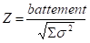 (Battement de la tâche de fin)

où « Σ σ ² » est la somme de toutes les variances des opérations le long du chemin critique.

La correspondance entre le facteur Z et la probabilité est donnée par le tableau en annexe DT10.

Question 2.9  DT10  Feuille de copie | Calculer le facteur Z puis la probabilité d’atteindre la tâche de fin au plus tôt.

Question 2.10  DR4 | Tracer les diagrammes de Gantt des tâches au plus tôt.

Gantt des ressources (au plus tôt) :

- équipe B1.1 : tâches N, P, Q, T, U ;
- équipe B2 : tâches R, V ;
- Les équipes B1.1 et B2 doivent intervenir simultanément sur la tâche W,
- équipe L : livreurs ; tâches Y, S.

Question 2.11  Feuille de copie | Expliquer à quoi correspond le terme « B1.1 » et dans quel cadre règlementaire il est défini.

Question 2.12  DR4 | Tracer le diagramme de Gantt des ressources au plus tôt pour chacune des trois équipes sans tenir compte de la charge de travail (en première approche, une équipe peut être constituée de plusieurs personnes, et peut donc réaliser plusieurs tâches en même temps).

Question 2.13  DR4 | Optimiser les diagrammes de Gantt pour chacun des trois postes en minimisant le nombre de personnels nécessaires dans chaque équipe, tout en respectant le délai de 18 heures.

PARTIE 3 – Application AD

L’AD N° 2001-0181 présentée sur le DT11 vient d’être émise.

Question 3.1  DT11 | Indiquer quel service de l’entreprise est en charge de suivre la parution de cette AD.

Question 3.2  Feuille de copie | Lister les différences entre une AD et un SB.

Question 3.3  Feuille de copie | Indiquer comment le service approprié s’organise pour suivre ces nouveaux règlements.

Question 3.4  DT11  DR5 | Expliquer en quelques mots la tâche à effectuer pour appliquer cette AD.  Indiquer en quoi les nouveaux moteurs du F-FGNA (donc les anciens du F-GBTS #10122, #10304 et #10114) sont concernés par cette AD, de façon ponctuelle puis répétitive.

PARTIE 4 – Intérêt économique

Le Boeing 727, le DC10 et le TriStar ont été les premiers avions profitant des aménagements de réglementation ETOPS pour les vols transocéaniques. Au début des années 2000, les règles évoluent et la concurrence devient plus importante envers ces aéronefs.

Question 4.1  Feuille de copie | Expliquer succinctement à quoi correspond l’ETOPS.

En 2001, sur les 250 TriStar produits au niveau mondial, seulement 50 sont encore en service. Une fois la manipulation des moteurs effectuée, sujet de l’étude des deux premières parties, il reste encore un important travail de structure sur l’avion endommagé par la grêle.

Question 4.2  Feuille de copie | Argumenter sur la rentabilité de ces travaux en précisant les intérêts économiques et commerciaux à moyen terme vis-à-vis des réparations, déplacements, évolutions règlementaires et AD à appliquer sur ce Lockheed 1011 TriStar S/N 193M-1019.

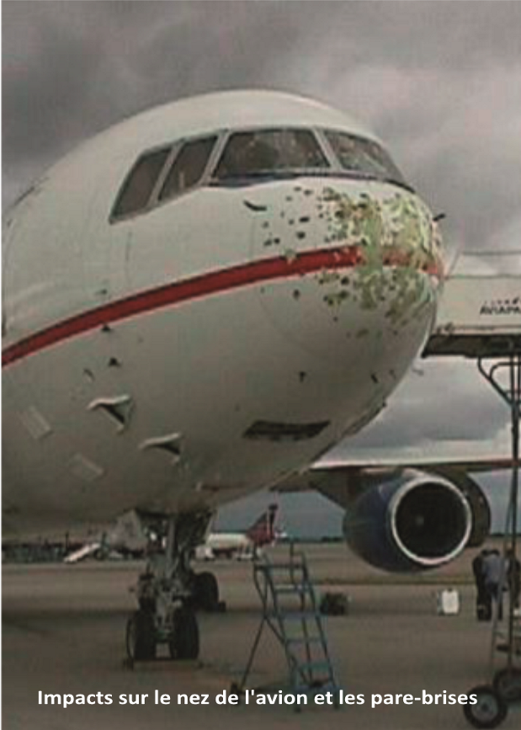
DT1 – Dommages à l’aéronef

Le TriStar a été fortement endommagé pendant les averses de grêle.
En particulier, on relève de très nombreux impacts sur toute la cellule, les ailes et leurs bords d’attaque ainsi que le radôme. Des pièces de structures ont été arrachées sous la violence des impacts de grêlons (portes de visite, antennes), les parebrises du cockpit sont brisés sur leur première épaisseur, les « wing flood lights » ainsi que les « wing landing lights » sont entièrement détruits, les aubes de fan et les entrées d’air des 3 moteurs sont martelées.

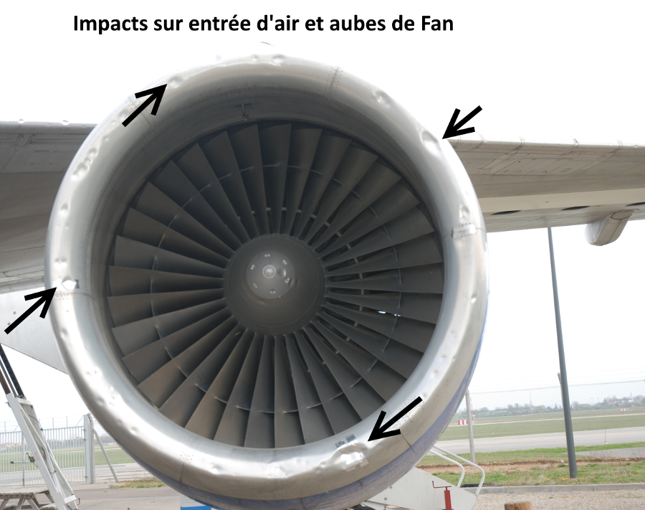
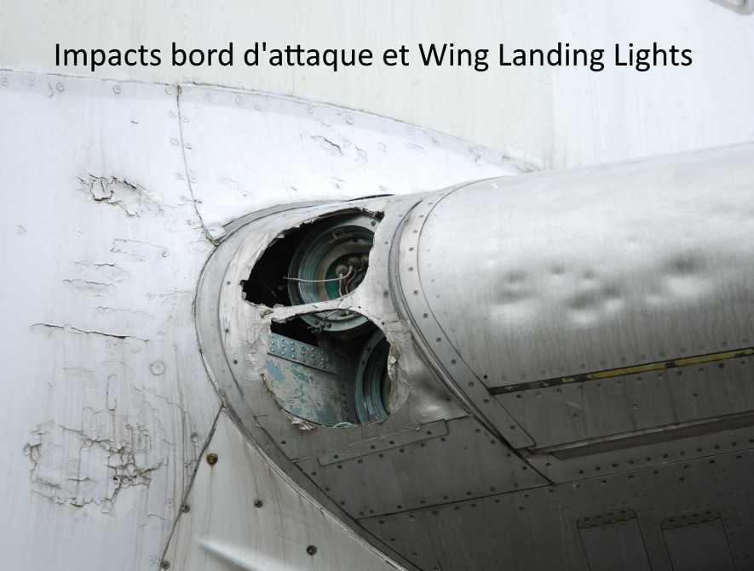
DT2 – Lights

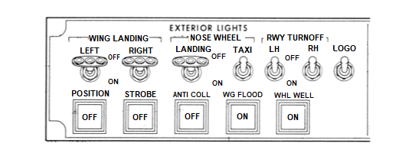
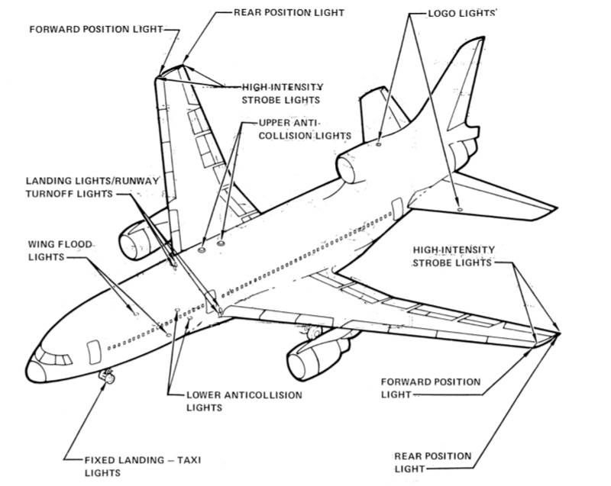

DT3 – Anti-Ice Systems
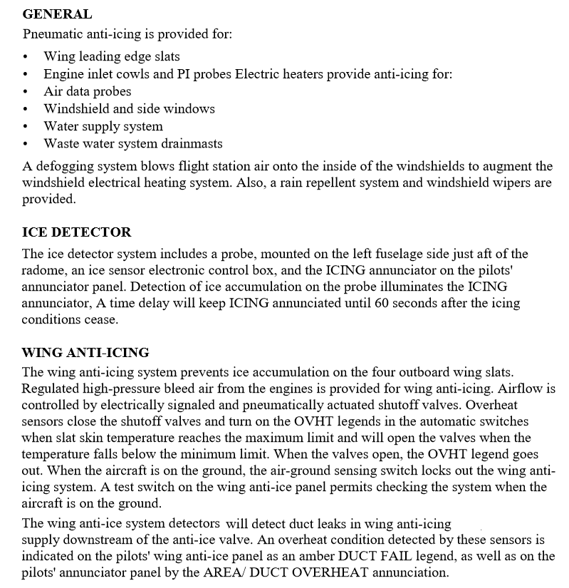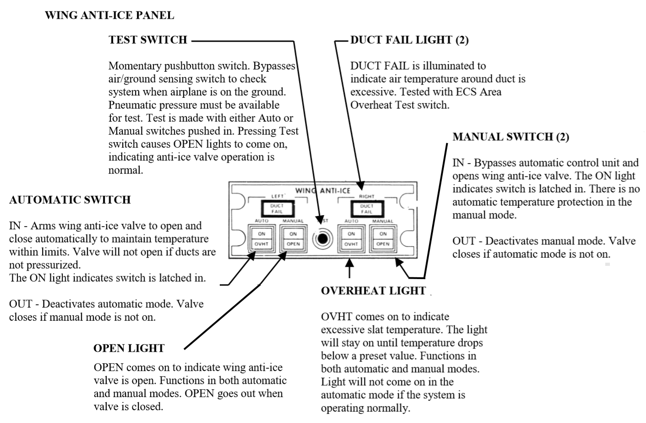
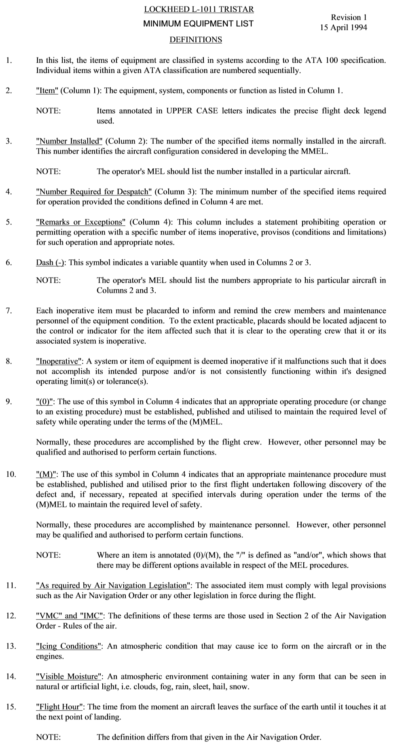
DT4 – Extrait de MEL (feuillet 1/5)

DT4 – Extrait de MEL (feuillet 2/5)
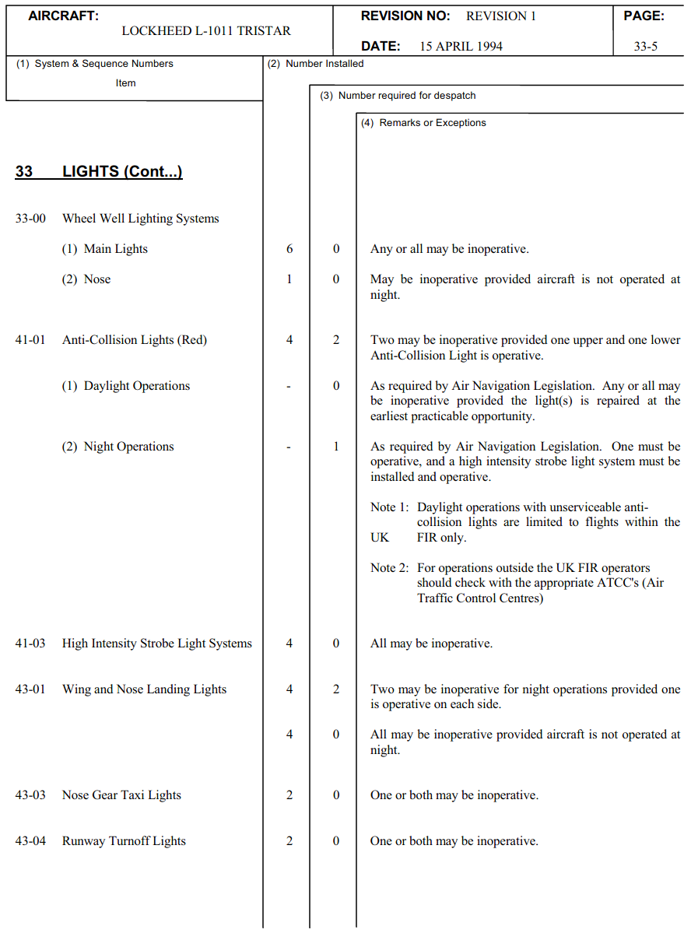
DT4 – Extrait de MEL (feuillet 3/5)
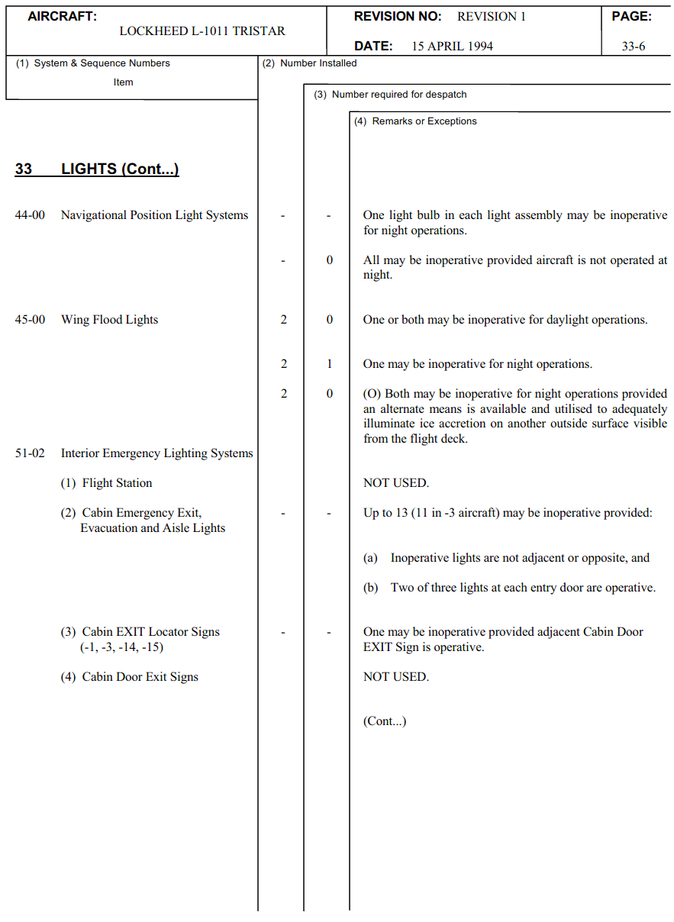
DT4 – Extrait de MEL (feuillet 4/5)
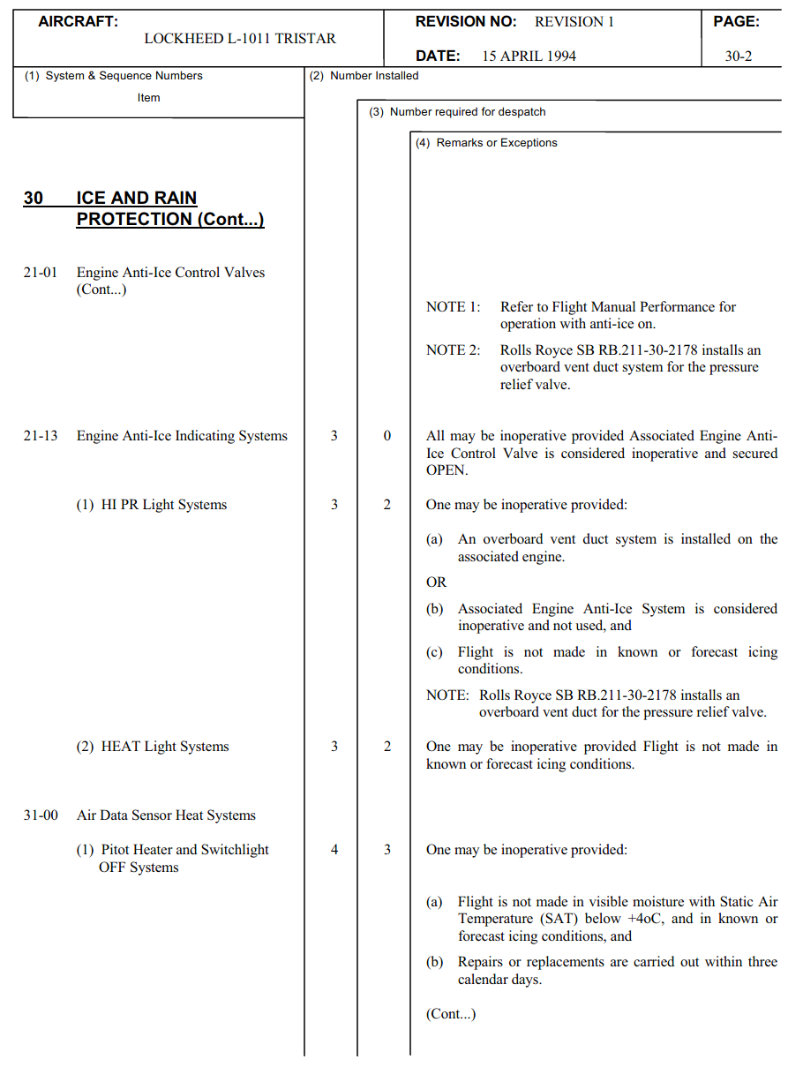
DT4 – Extrait de MEL (feuillet 5/5)
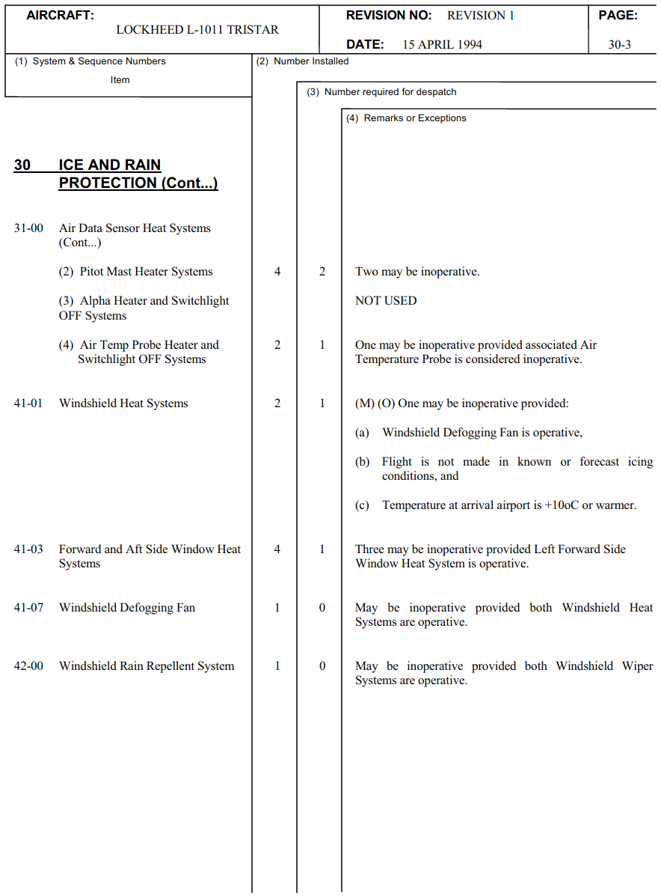

DT5 – Renseignements sur l’aéronef F-FGNA
Constructeur | LOCKHEED California Company
Type | TriStar L-1011-385-1-14
Numéro de série | 193M-1019
Heures de vol à la date du 6 juillet 2001 | 66 223
Nombre de cycles | 24 979

Engine type | Rolls Royce | Rolls Royce | Rolls Royce
 | RB211-22B | RB211-22B | RB211-22B
Engine Serial Number | 10 086 | 10 445 | 10 540
Engine Position | #1 | #2 | #3
Engine Hours since new | 24 137 | 32 160 | 28 250
Engine Cycles since new | 17 240 | 23 453 | 5 327
Engine Hours since last shop visit | 10 | 5 172 | 1 235
Engine Cycles since last shop visit | 7 | 3 690 | 880
Masse d’un moteur : 5 057 kg
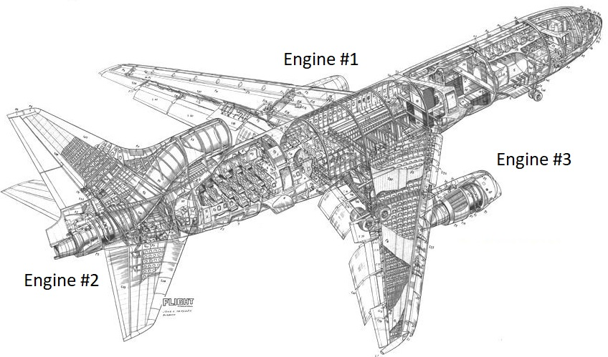

DT6 – Moteurs du F-GBTS

Engine type | Rolls Royce  RB211-22B | Rolls Royce  RB211-22B | Rolls Royce  RB211-22B
Engine Serial Number | 10 122 | 10 304 | 10 114
Engine Position | #1 | #2 | #3
Engine Hours since new | 28 001 | 27 199 | 26 251
Engine Cycles since new | 4 002 | 13 256 | 3 927
Engine Hours since last shop visit | 432 | 4 876 | 1 826
Engine Cycles since last shop visit | 63 | 712 | 266

DT7 – Agrément d’entreprises (feuillet 1/5)

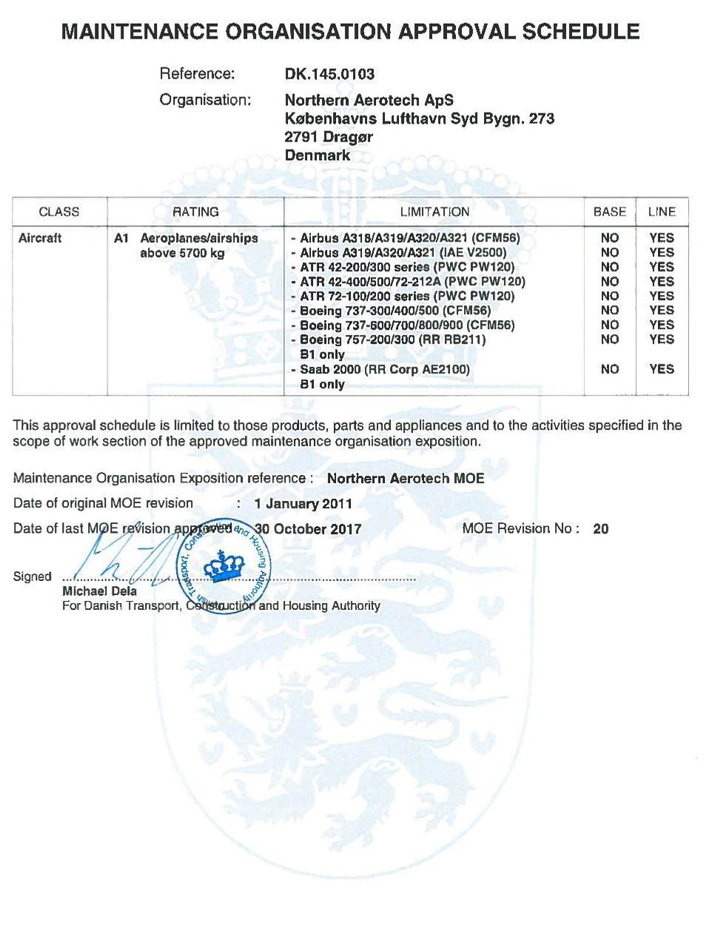

DT7 – Agrément d’entreprises (feuillet 2/5)
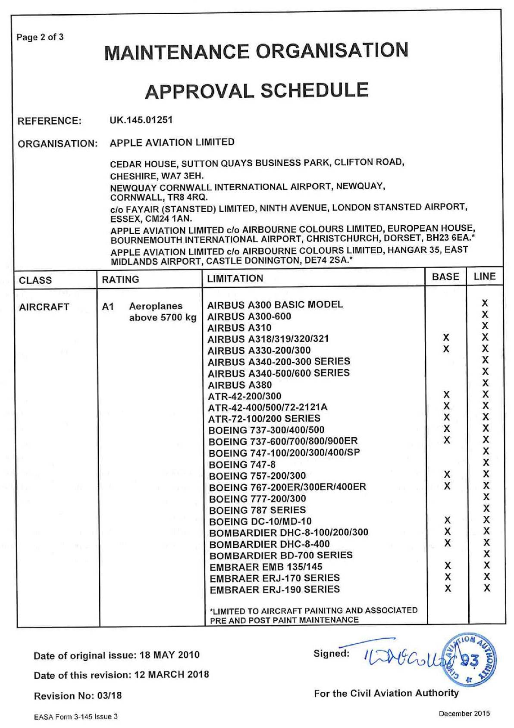

DT7 – Agrément d’entreprises (feuillet 3/5)
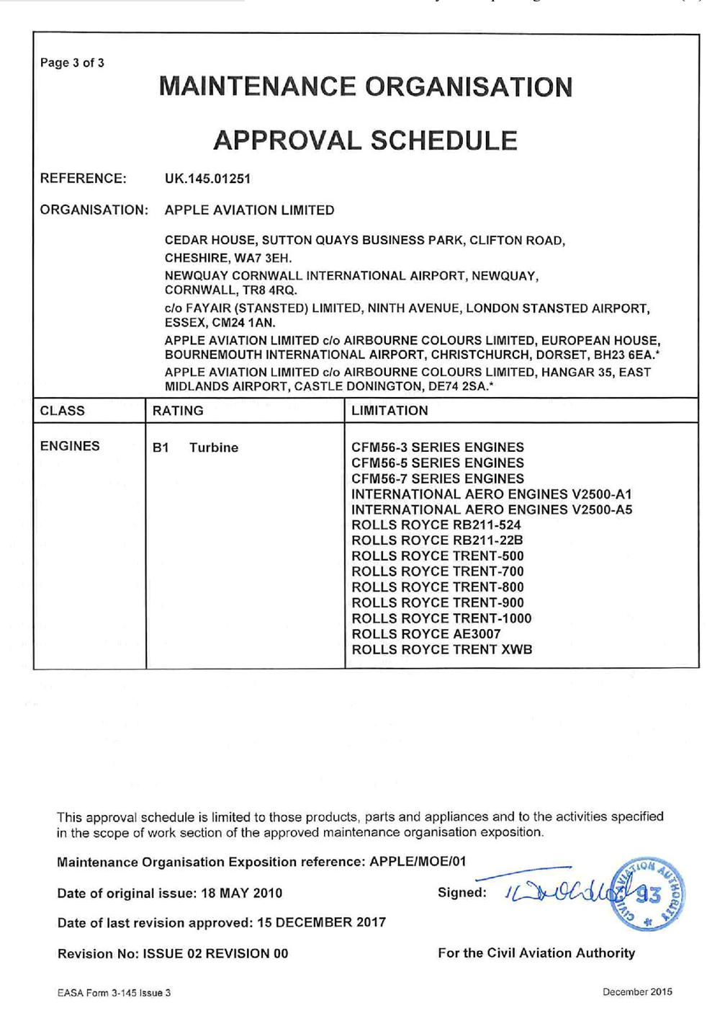

DT7 – Agrément d’entreprises (feuillet 4/5)

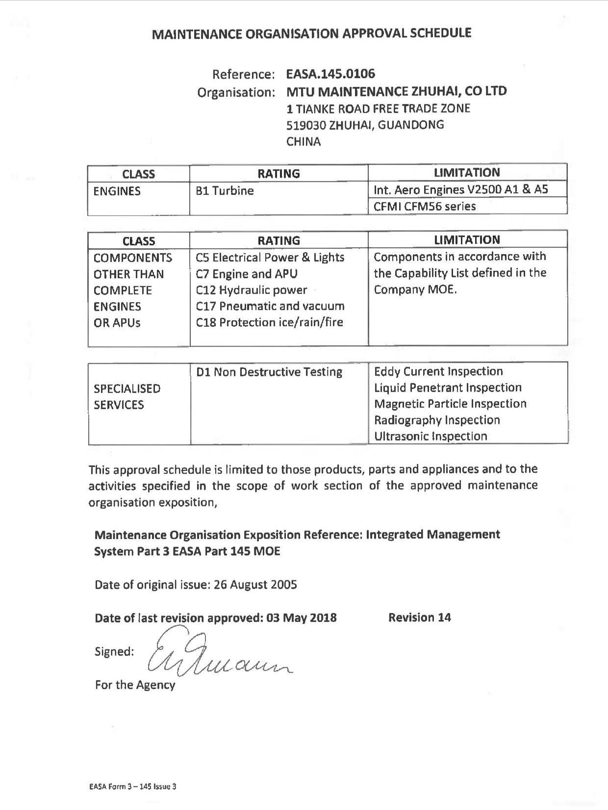

DT7 – Agrément d’entreprises (feuillet 5/5)
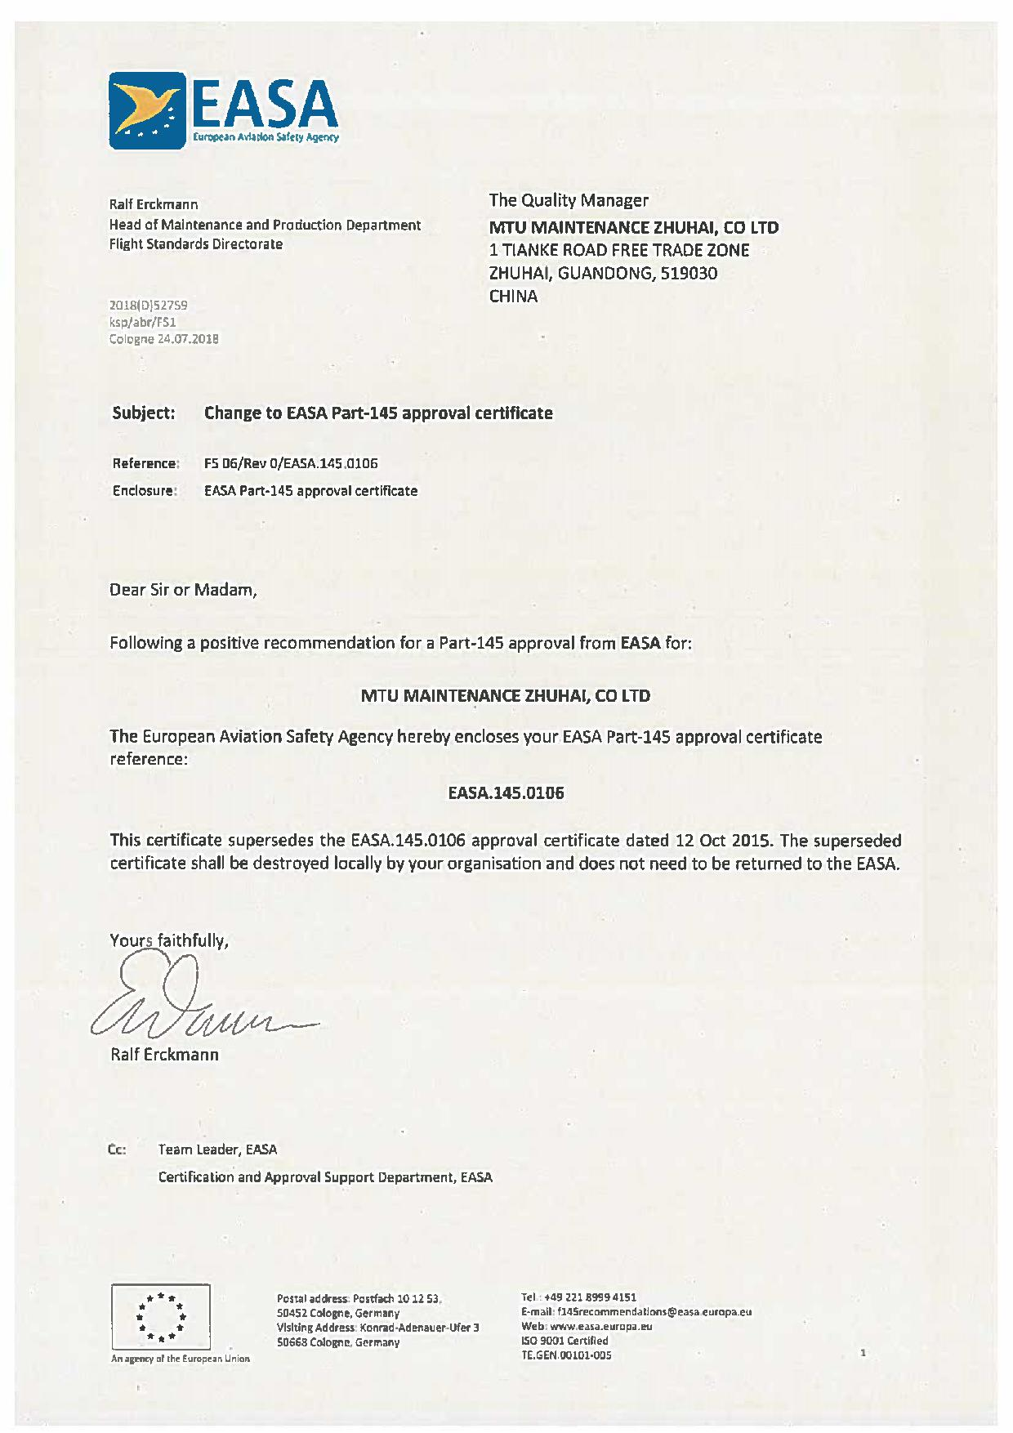

DT8 – Montage des moteurs

Pour chaque tâche, une durée de réalisation doit être estimée, suivant trois critères :
- to = temps optimiste : temps minimal possible (si tout se déroule mieux que prévu) ;
- tm = temps moyen : temps le plus probable, qui aurait été indiqué si on n’en avait demandé qu’un ;
- tp = temps pessimiste : temps maximal possible (si tout se déroule mal, catastrophes exceptées).

On en déduit un temps estimé d’un point de vue statistique :

$$te=temps estimé= \frac{to+4 ·tm+tp}{6}$$

La mesure de l’incertitude pour le temps que prendra une opération est donnée par la variance :

$${σ^{2}= \left(\frac{tp-to}{6}\right)}^{2}$$

Graphe sagittal : Pert potentiel tâches (méthode optimisée du Pert classique)

Par convention : les tâches sont les sommets du graphe (nœud) ;
les arcs indiquent les liaisons entre les tâches ;
on ajoute, pour compléter le graphe, une tâche origine et une tâche fin de durée estimée nulle.

Z 5

18 29
Repère tâche
Tâche
Date, début au plus tôt
Date, début au plus tard
Temps estimé tâche
Liaison

DT9 – Montage des moteurs #1 et #3
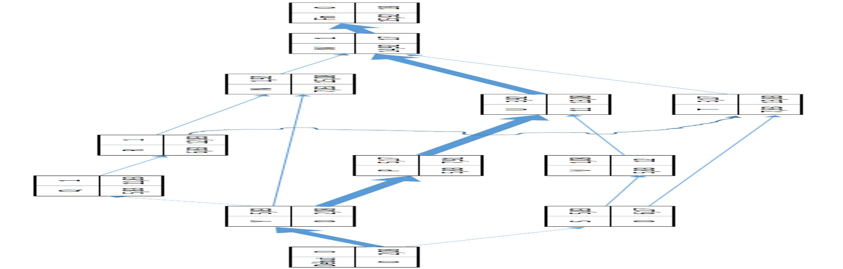
DT10 – Table des valeurs des fonctions normales.
Table des valeurs des fonctions normales standards de distribution

Z | Pr (%) | Z | Pr (%)
0  0,1  0,2  0,3  0,4  0,5  0,6  0,7  0,8  0,9  1,0  1,1  1,2  1,3  1,4  1,5  1,6  1,7  1,8  1,9  2,0  2,1  2,2  2,3  2,4  2,5  2,6  2,7  2,8  2,9  3,0 | 50  53,98  57,93  61,79  65,54  69,15  72,57  75,8  78,81  81,59  84,13  86,43  88,49  90,32  91,92  93,32  94,52  95,54  96,41  97,13  97,72  98,21  98,61  98,93  99,18  99,38  99,53  99,65  99,74  99,81  99,87 | -3,0  -2,9  -2,8  -2,7  -2,6  -2,5  -2,4  -2,3  -2,2  -2,1  -2,0  -1,9  -1,8  -1,7  -1,6  -1,5  -1,4  -1,3  -1,2  -1,1  -1,0  -0,9  -0,8  -0,7  -0,6  -0,5  -0,4  -0,3  -0,2  -0,1  -0 | 0,13  0,19  0,26  0,35  0,47  0,62  0,82  1,07  1,39  1,79  2,28  2,87  3,59  4,46  5,48  6,68  8,08  9,68  11,51  13,57  15,87  18,41  21,19  24,2  27,43  30,85  34,46  38,21  42,07  46,02  50
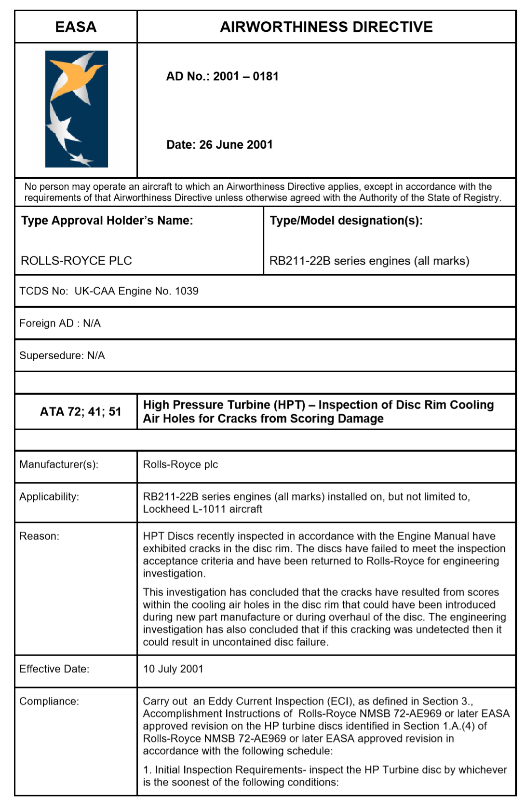
DT11 - AD 2001-0181 (Feuillet 1/2)

DT11 - AD 2001-0181 (Feuillet 2/2)
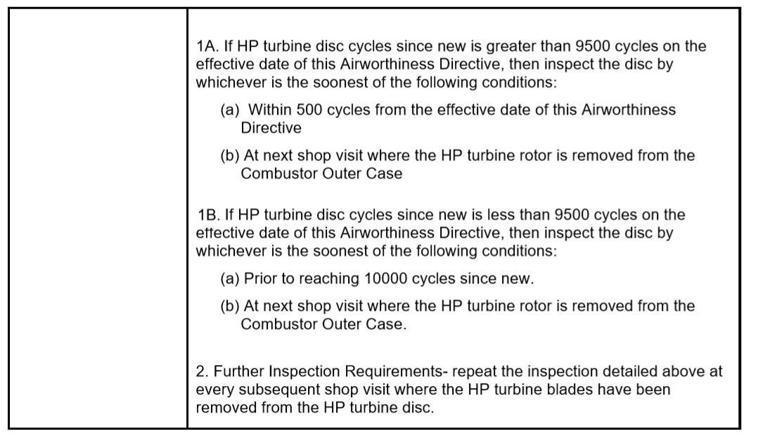

DR1 – Document réponse 1
Question 1.14
Component Removal/Installation record - F-FGNA | Installed Parts | Engine Cycles since last shop visit
 |  | Engine Hours since last shop visit
 |  | Engine Cycles since new
 |  | Engine TSN
 |  | Engine Serial Number
 |  | Engine type
 | Removed Parts | Engine Cycles since last shop visit
 |  | Engine Hours since last shop visit
 |  | Engine Cycles since new
 |  | Engine TSN
 |  | Engine Serial Number
 |  | Engine type
 |  | Engine Position | #1 | #2 | #3

DR2 – Document réponse 2 - Matrice
Question 2.1

La méthode matricielle permet d’établir le tracé du graphe. Les tâches sont notées en abscisse et en ordonnée.
On reporte les antériorités en affectant un « 1 » à la case correspondant à la contrainte dans le sens : pour commencer « opérations commandées », il faut avoir fini « opérations antérieures ».

 |  | Opérations antérieures |  |  |  |  |  |  |  |  |  |  |  |  | Niveaux
 |  | A | B | C | D | E | F | G | H | I | J | K | L | M | 1 | 2 | 3 | 4 | 5 | 6 | 7
Opérations commandées | A |  | 1 |  |  | 1 |  |  |  |  |  |  |  |  | 2
 | B
 | C
 | D
 | E
 | F
 | G
 | H
 | I
 | J
 | K
 | L
 | M

Dans la colonne « Niveau 1 », on totalise les 1 rencontrés sur chaque ligne de la matrice, la tâche possédant un total nul représente le niveau 1.
Elle peut être classée dès que le plan est lancé.

Sa réalisation fait donc disparaître tous les 1 dans sa colonne. On raye donc toute cette colonne, et on refait le total de chaque 1 restant au niveau de chaque ligne pour remplir la colonne « Niveau 2 ».

On passe ensuite au « Niveau 3 », etc…

DR3 – Document réponse 3 – Pert Moteur#2
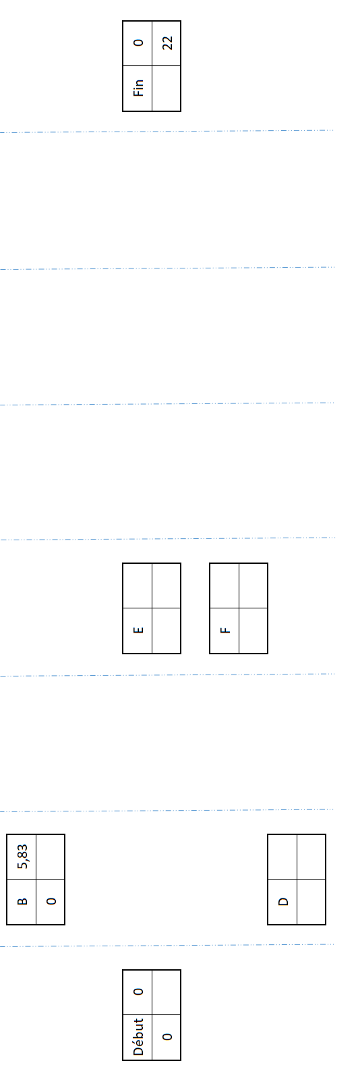
Question 2.3

DR4 – Document réponse 4 - Gantt
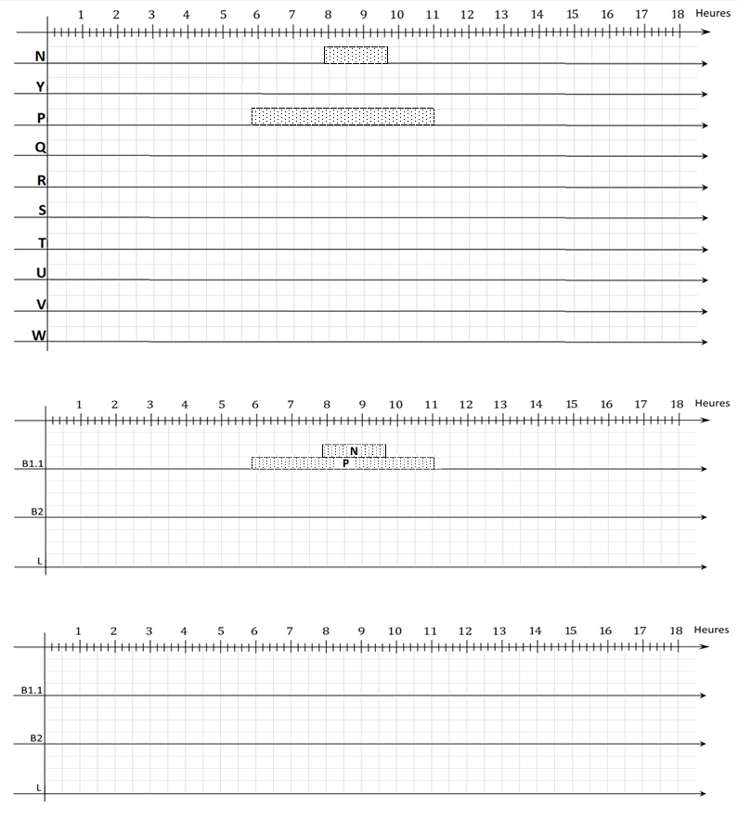
Diagramme des tâches au plus tôt (Question 2.10)

Diagramme des ressources non optimisé (Question 2.12)

Diagramme des ressources optimisé (Question 2.13)

DR5 – Document réponse 5 – Application AD
Question 3.4
Tâche à effectuer :

 | Application en ponctuel | Application en répétitif
Moteur #10 122
Moteur #10 304
Moteur #10 114

